МИНИСТЕРСТВО ОБРАЗОВАНИЯ И НАУКИ РОССИЙСКОЙ ФЕДЕРАЦИИ

**Федеральное государственное бюджетное образовательное учреждение высшего профессионального образования  
 «Кемеровский государственный университет»**

**Институт цифры**

**Лабораторная работа №4**

**ПО ДИСЦИПЛИНЕ “Базы данных”**

студента 2 курса

**Колечкова Льва Кирилловича**

Направление 09.03.03– Прикладная информатика

Руководитель:

Кандидат технических наук, доцент

Сергей Юрьевич Завозкин

Кемерово 2024

**Введение**

Лабораторная работа направлена на работу с базой данных MongoDB и функциями агрегации.

**Репозиторий на github:**

<https://github.com/LevKolechkov/DataBases_2>

**Основная часть**

1. Вывести средний возраст сотрудников с уровнем Middle.

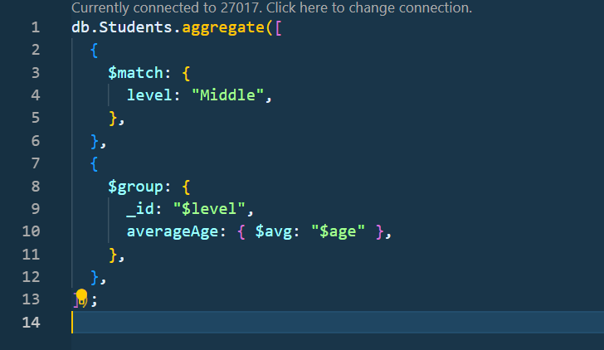

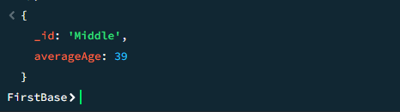

2. Выведите наибольшую и наименьшую зарплату.

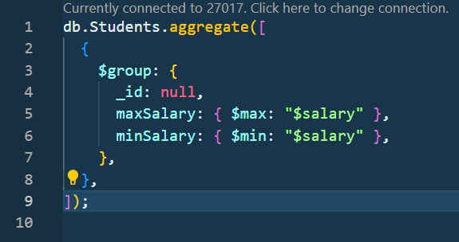

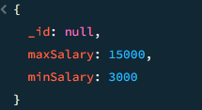

3. Вывести уровень и среднюю зарплату сотрудников с данным уровнем в порядке возрастания.

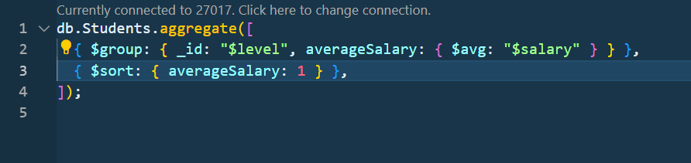

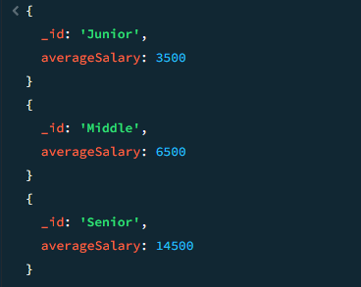

4. Вывести количество сотрудников, получающих зарплату выше 7000.

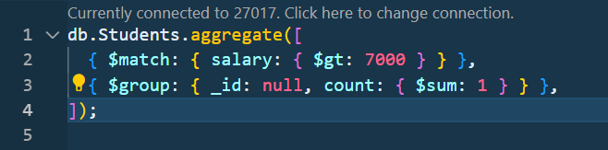

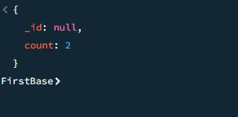

5. Вывести единый список навыков сотрудников (без повторения) в возрасте от 20 до 30 лет.

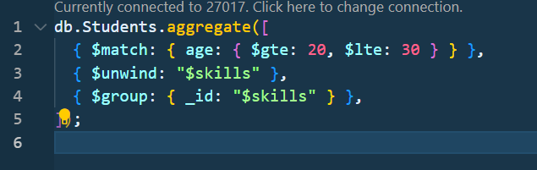

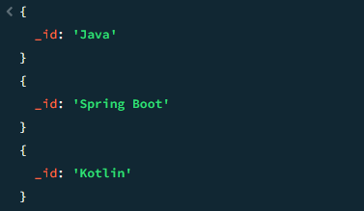

6. Посчитать количество навыков всех сотрудников без повторений.

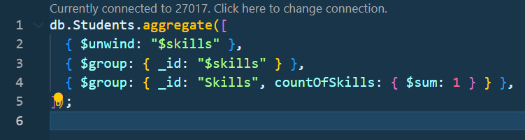

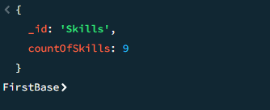

7. Вывести единый список навыков сотрудников с навыком Python, не включая Python.

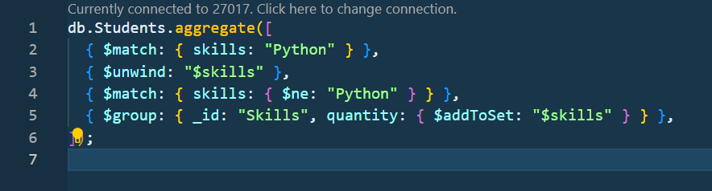 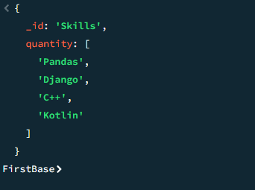

8. Вывести без повторения список навыков и для каждого количество сотрудников с данным навыком. Например, "Python 8, Django 2".

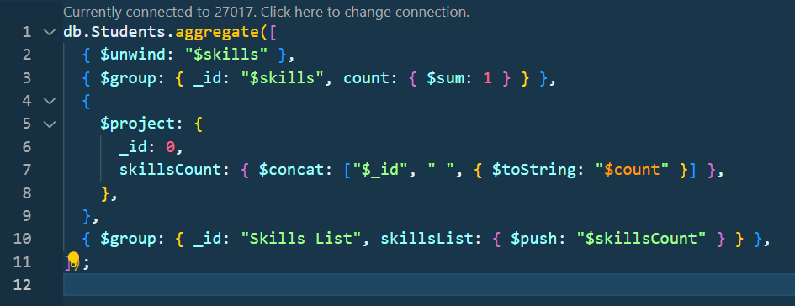

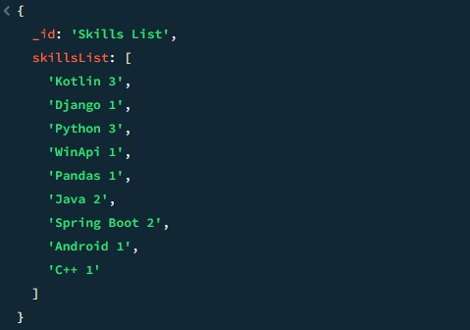

9. Для каждого уровня определите возраст самого молодого сотрудника.

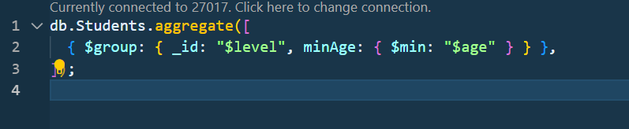

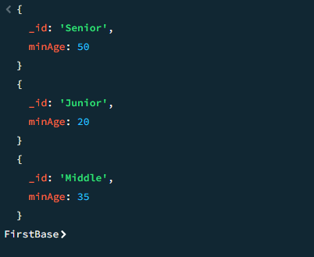

10. Придумать и выполнить собственное сложное задание на агрегацию с данной коллекцией.

Вывести без повторения **список** уровней и для каждого максимальную и минимальную зарплату. Например, “Middle. Минимальная зарплата: 5000. Максимальная: 8000”, “Senior. Минимальная зарплата: 9000. Максимальная: 13000”

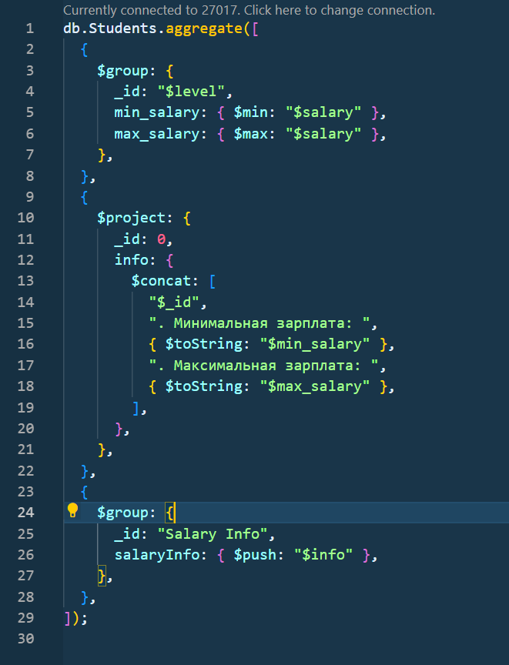 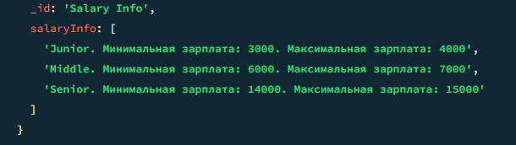

**Вывод**

Были выполнены задания, направленные на работу с агрегацией в MongoDB